
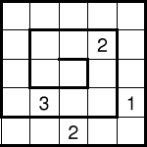
Bei den Logic Masters - der deutschen Rätselmeisterschaft - wird sowohl der deutsche Meister als auch die vier Teilnehmer für die Rätselweltmeisterschaft (WPC) in der Türkei bestimmt. An der Vorrunde darf jeder der dazu Lust hat teilnehmen, für die Endrunde können allerdings nur Teilnehmer mit deutscher Staatsbürgerschaft zugelassen werden. Am Samstag, den 09. Mai findet die Onlinequalifikation der Logic Masters 2009 statt. Hier ein paar Beispielrätsel der letzten Jahre:
Zahlenspirale: Tragen Sie Ziffern von 1 bis 3 so in das Diagramm ein, dass jede Ziffer in jeder Zeile und jeder Spalte genau einmal vorkommt. Folgt man der Spirale von außen nach innen, so muss sich die Zahlenfolge 1, 2, 3 ständig wiederholen.
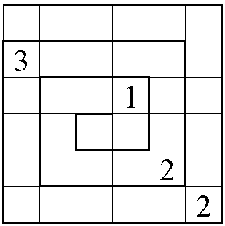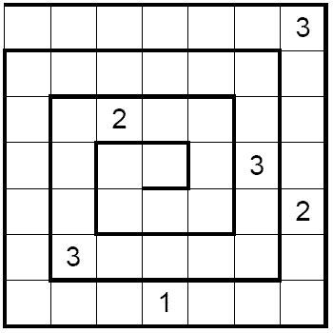

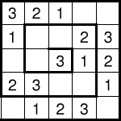

Beispiele mit Lösung

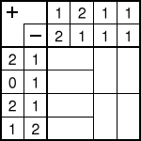

Aus der LM-Qualifikation 2008

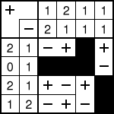
Magnetplatten: Füllen Sie das Diagramm mit neutralen (schwarzen) und magnetischen Platten. Jede Magnetplatte hat zwei Pole (+ und −). Zwei Hälften mit gleichen Polen dürfen nicht waagerecht oder senkrecht benachbart sein. Die Zahlen an den Rändern geben an, wie viele Plus- und Minuspole in der entsprechenden Zeile oder Spalte vorkommen. Bei der Krypto-Variante rechts sind gleiche Zahlen durch gleiche, und verschiedene Zahlen durch verschiedene Buchstaben ersetzt. Dies ist ein besonderer Brocken, an dem sogar der sechsfache Rätselweltmeister gescheitert ist. Tipp: Schon die Information, dass eine Platte nicht neutral ist, bringt eine Menge.
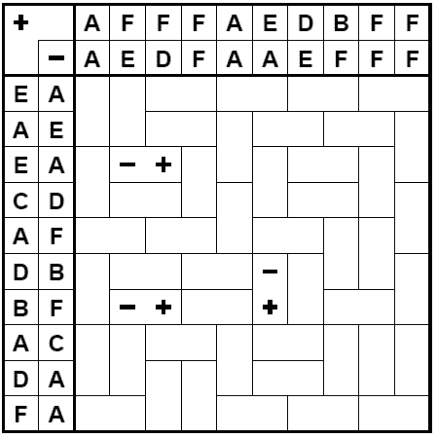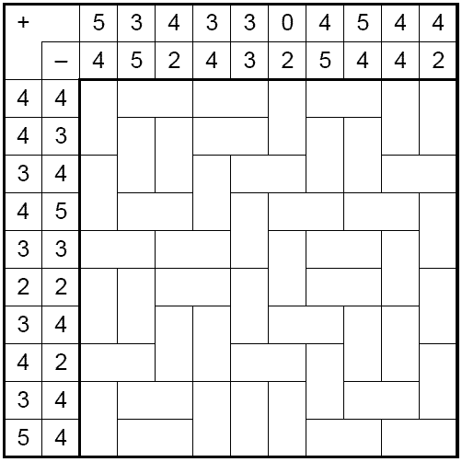

Aus der LM Qualifikation 2007 Aus der LM Endrunde 2007

Mehr zu dem Wettbewerb finden sie unter http://www.logic-masters.de/LM2009/index.php

